2017-2018学年度第二学期高一数学滚动练习 2018.5.29
班级 姓名 学号 评价 .
- 如图所示的是某正方体的平面展开图，则在这个正方体中，下列结论正确的是__________填序号．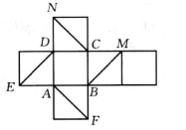
与ED是异面直线；
与BE是异面直线；
与BN垂直．
2. 以下命题（其中a，b表示直线，α表示平面）
①若a∥b，b⊂α，则a∥α ②若a∥α，b∥α，则a∥b
③若a∥b，b∥α，则a∥α ④若a∥α，b⊂α，则a∥b
其中正确命题的是___________
3.在平面直角坐标系 中，过坐标原点的一条直线与函数 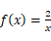 的图象交于 ， 两点，则线段 的长的最小值是 ．
4．若正数$a,b$满足$\frac{1}{a}+\frac{1}{b}=1$，则$\frac{4}{a−1}+\frac{\text{16}}{b−1}$的最小值为 .
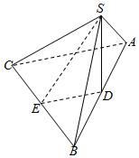
5如图，在三棱锥中，平面ABC，D为AB的中点，E为BC的中点，．
求证：平面SDE；
求证：．

6.已知数列满足
（I）证明：数列是等比数列；
（II）求数列的通项公式；
（Ⅲ）若数列满足，
求证：是等差数列。

2017-2018学年度第二学期高一数学滚动练习 2018.5.31
班级 姓名 学号 评价 .
1．已知等比数列的前项和，则_________ ．
2.已知$l,m,n$为两两不重合的直线，$α,β,γ$为两两不重合的平面，给出下列四个命题：
①若，$l⊂α$，则；
②若$α⊥γ$，$β⊥γ$，则；
③若，， ，则；
④若$m⊂α$，$n⊂α$，，，则.
其中命题正确的是 ．（写出所有正确结论的序号）
3.设，是两条不同的直线，，是两个不同的平面，给出下列命题：
（1）若，，，则； （2）若，，，则；
（3）若，，，则；（4）若，，，则.上面命题中，所有真命题的序号为 .
4. 在正项等比数列中，若，则的最小值为 ．
5.如图，边长为5的正方形ABCD与矩形ABEF所在平面互相垂直，M，N分别为AE，BC的中点，．
求证：平面ABEF；
求证：平面CDEF；
在线段FE上是否存在一点P，使得？若存在，求出FP的长；若不存在，请说明理由．

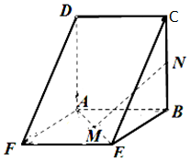

6．已知点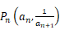在函数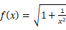的图像上，且
求证：数列为等差数列，并求出数列通项公式；
设数列的前n项和为，若对任意，不等式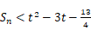恒成立，求正整数t的最小值

